**РУКОВОДСТВО ПОЛЬЗОВАТЕЛЯ МОБИЛЬНОГО ПРИЛОЖЕНИЯ**

**ДЛЯ КЛИЕНТОВ СЕТИ ПИЦЦЕРИЙ ДОДО «Додо Пицца»**

|  |  |
| --- | --- |
| Выполнил работу  студент 3 курса  очной формы обучения | Мезенцев Дмитрий Сергеевич |

**Оглавление**

**1.** **Общие сведения о системе** 3

**1.1** **Введение** 3

**1.2** **Область применения** 3

**1.3** **Краткое описание возможностей** 3

**2.** **Работа с системой** 5

**2.1** **Раздел «Меню»** 5

**2.2** **Раздел «Профиль»** 12

**2.3** **Раздел «Новости»** 18

**2.4** **Раздел «Корзина»** 20

# **Общие сведения о системе**

## **Введение**

Мобильное приложение "Додо Пицца" разработано специально для наших ценных клиентов.

## **Область применения**

Приложение "Додо Пицца" создано с целью оптимизации вашего опыта заказа пиццы. Оно предоставляет широкий набор функций, упрощающих процесс выбора, заказа и получения вкусной пиццы, делая его более удобным и эффективным.

## **Краткое описание возможностей**

Ключевые возможности и функции приложения:

1. Заказ пиццы: позволяет пользователям выбирать из разнообразных видов пиццы и настраивать ингредиенты и размеры.
2. Меню: отображает полное меню с описанием блюд, ценами и фотографиями.
3. Доставка и самовывоз: позволяет пользователям выбирать местоположение и способ получения заказа - доставку или самовывоз.
4. Отслеживание заказа: позволяет клиентам отслеживать статус своего заказа в режиме реального времени, включая ожидаемое время доставки (плюс прямая трансляция с кухни).
5. Оплата: Интеграция с различными методами оплаты, такими как кредитные карты, электронные кошельки, наличные и другие.
6. Оценки и отзывы: Пользователи могут оценивать и оставлять отзывы о заказе.
7. Промокоды и акции: Возможность ввода промокодов для получения скидок и участия в акциях.
8. История заказов: позволяет пользователям просматривать и повторно заказывать свои предыдущие заказы.
9. Программа лояльности: Бонусы и скидки для постоянных клиентов, собирающих баллы “Додокоин” за каждый заказ или выполнение заданий.
10. Поддержка: Онлайн-чат или звонок в службу поддержки для решения вопросов и проблем пользователей.

# **Работа с системой**

## **Раздел «Меню»**

При входе в приложение "Додо Пицца" перед пользователем открывается главное окно, представленное на рисунке 2.1. Это окно включает в себя следующие ключевые элементы:

* Элемент «Новости» на рисунке 2.2: информирует пользователя о самых важных и актуальных событиях, новостях и изменениях в меню и акциях. В этом разделе пользователь может ознакомиться с объявлениями, предстоящими акциями и другими уведомлениями.
* Элемент «Вам понравится»: Основываясь на покупках пользователя, предлагает к выбору позиции, которые могут подойти пользователю.
* Элемент «Меню» на рисунках 2.3-2.4: предоставляет пользователям актуальную информацию о наличии позиций и ценах.

В нижней части экрана находятся навигационные элементы для перехода в различные разделы приложения:

* раздел «Меню»: представляет страницу, на которой пользователь находится в настоящий момент. Отображает обобщенную информацию о нашем меню, акциях и текущем статусе заказа.;
* раздел «Профиль»: В личном профиле пользователь имеет возможность управлять своими данными, просматривать историю заказов и участвовать в программе лояльности;
* раздел «Контакты»: предоставляют опции для связи с поддержкой (позвонить, написать), сведения о приложении.
* Раздел «Корзина»: предоставляет пользователю функционал для управления выбранными позициями.

В верхней части экрана расположены две дополнительные кнопки:

* кнопка «Город»: предоставляет возможность отобразить выбора города для заказа;
* кнопка «додокоины»: предоставляет возможность для перехода в программу лояльности и отображает количество додокоинов.

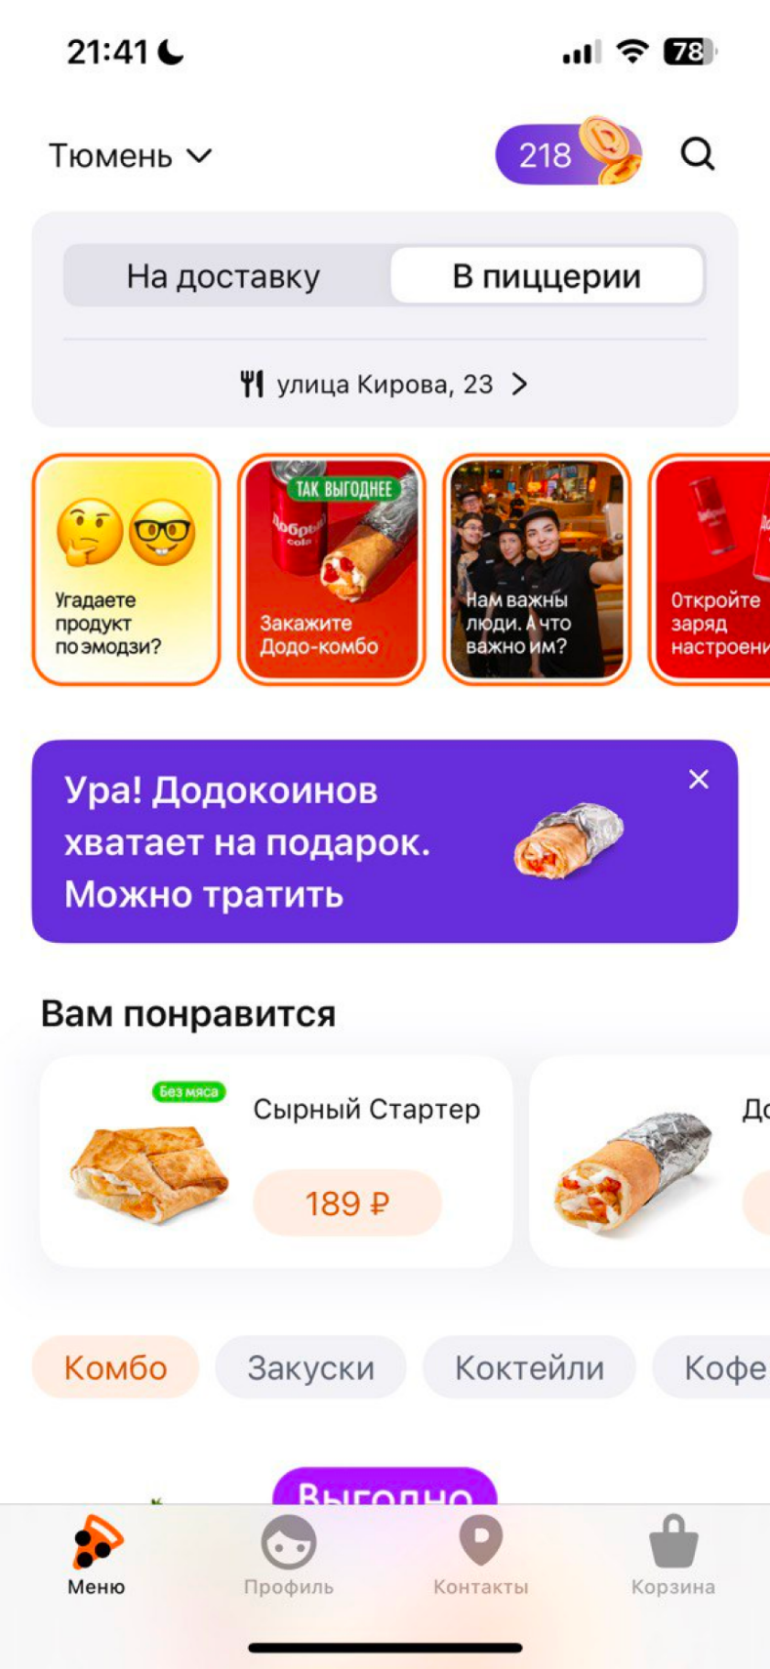

Рисунок 2.1. Меню

Раздел новости \ истории позволяет пользователю узнать о новинках, а также о проходящих акциях, следить за новостями компании.

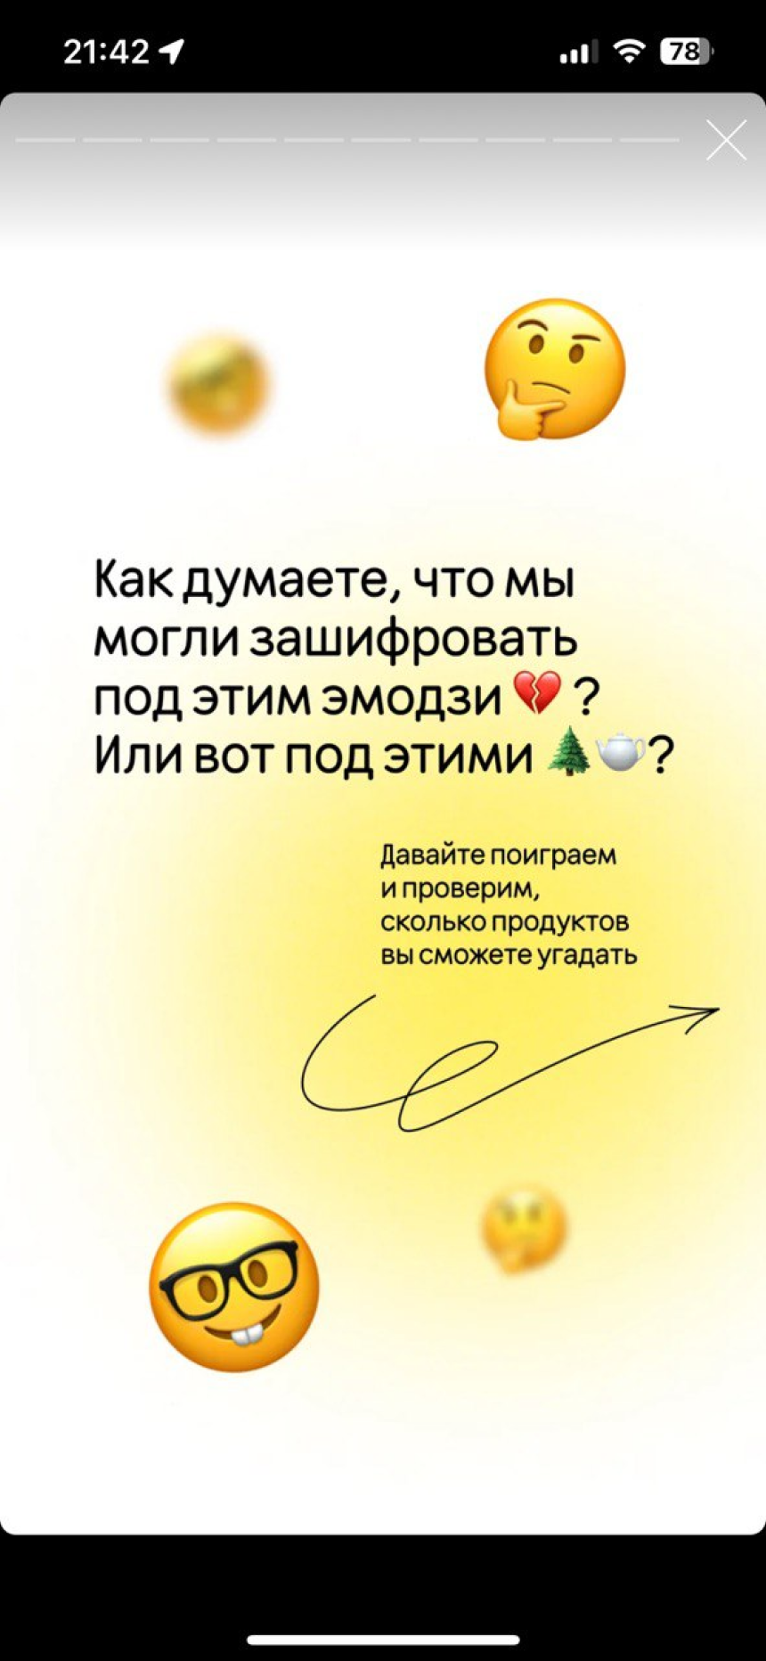

Рисунок 2.2. Новости\истории

Меню позволяет пользователь добавить товары в корзину, ознакомиться с составом, узнать стоимость.

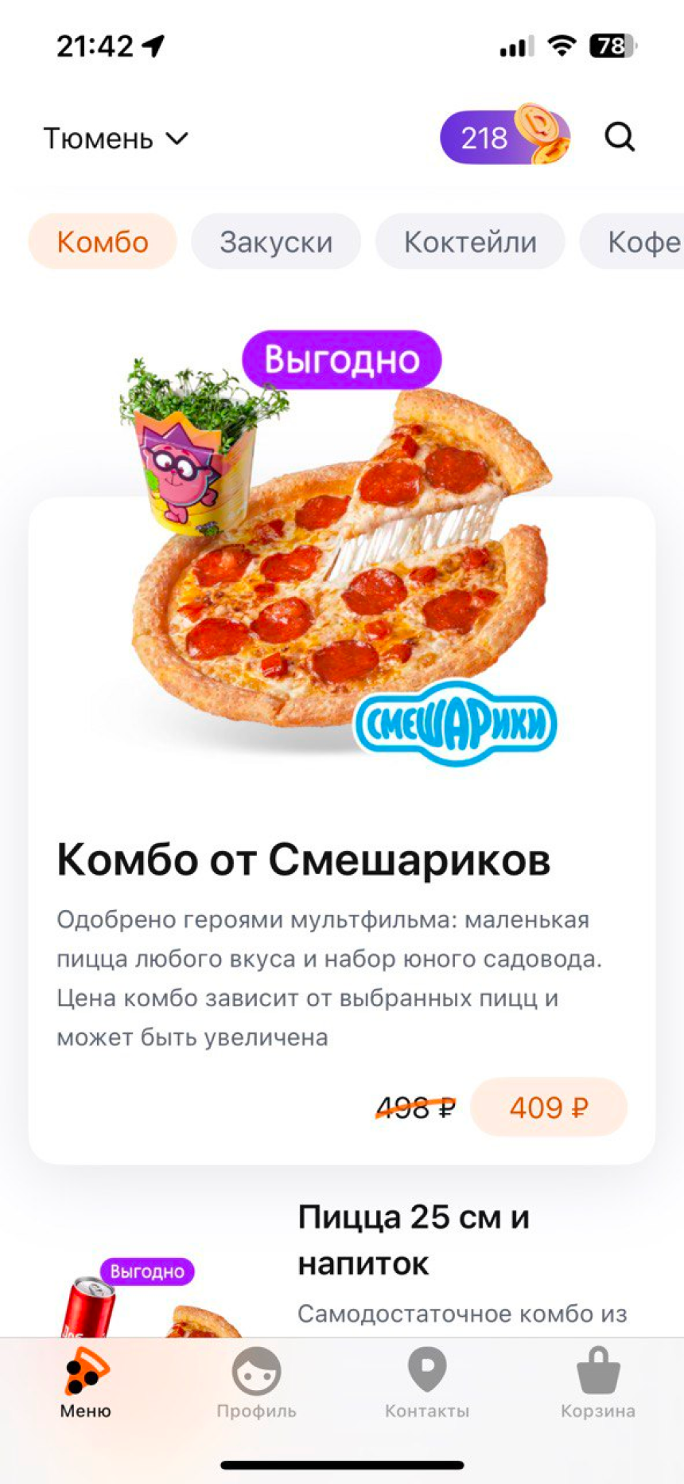

Рисунок 2.3. Меню

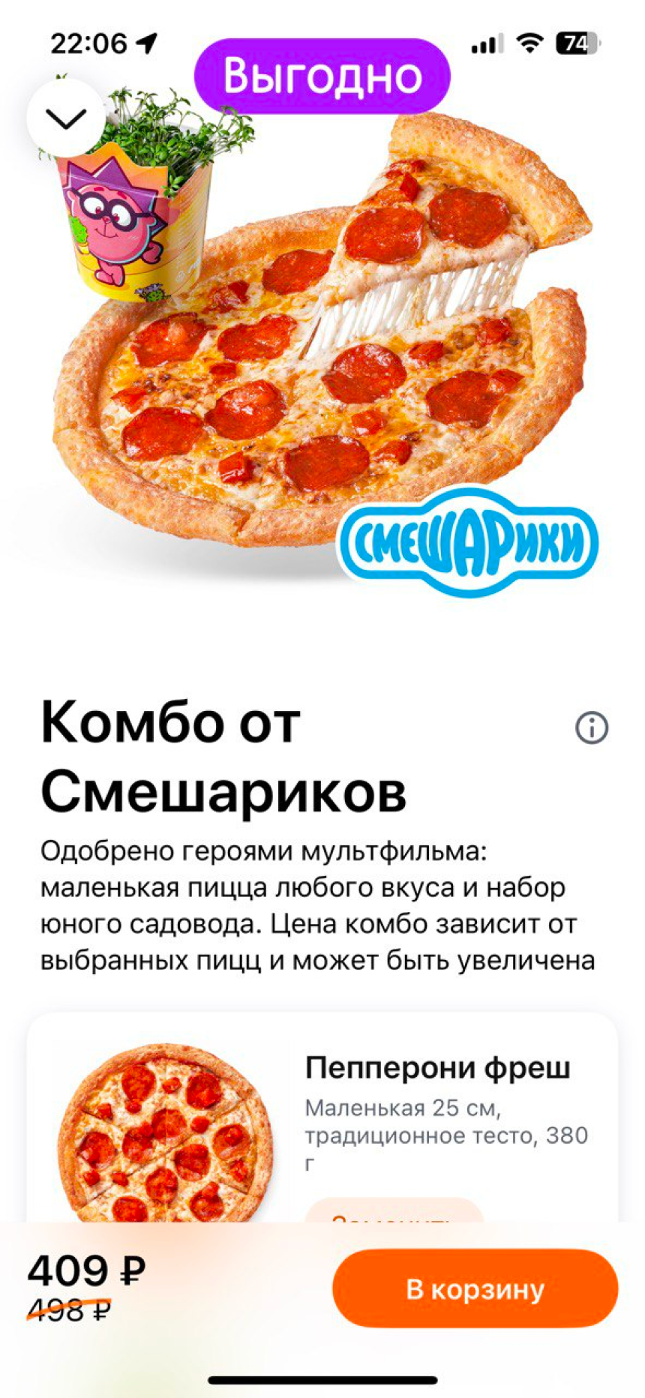

Рисунок 2.4. меню

В некоторых карточках блюд, есть конструктор для добавления/изменения состава (например добавит грибов). Также можно изменить размер и для пицц тип бортиков. Конструктор изображен на рисунке 2.5.

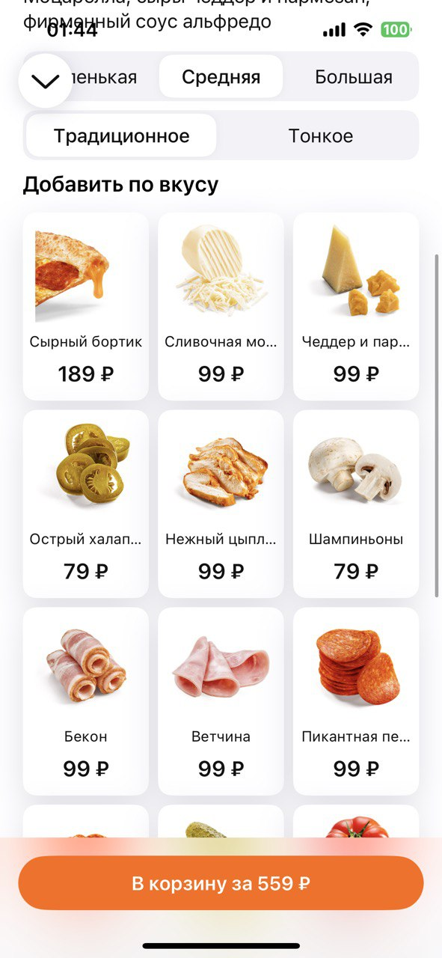

Рисунок 2.5 Конструктор

Также на главной странице реализован поиск по товарам. Можно по названию или ключевым словам найти необходимый товар. Поиск изображен на рисунке 2.5.

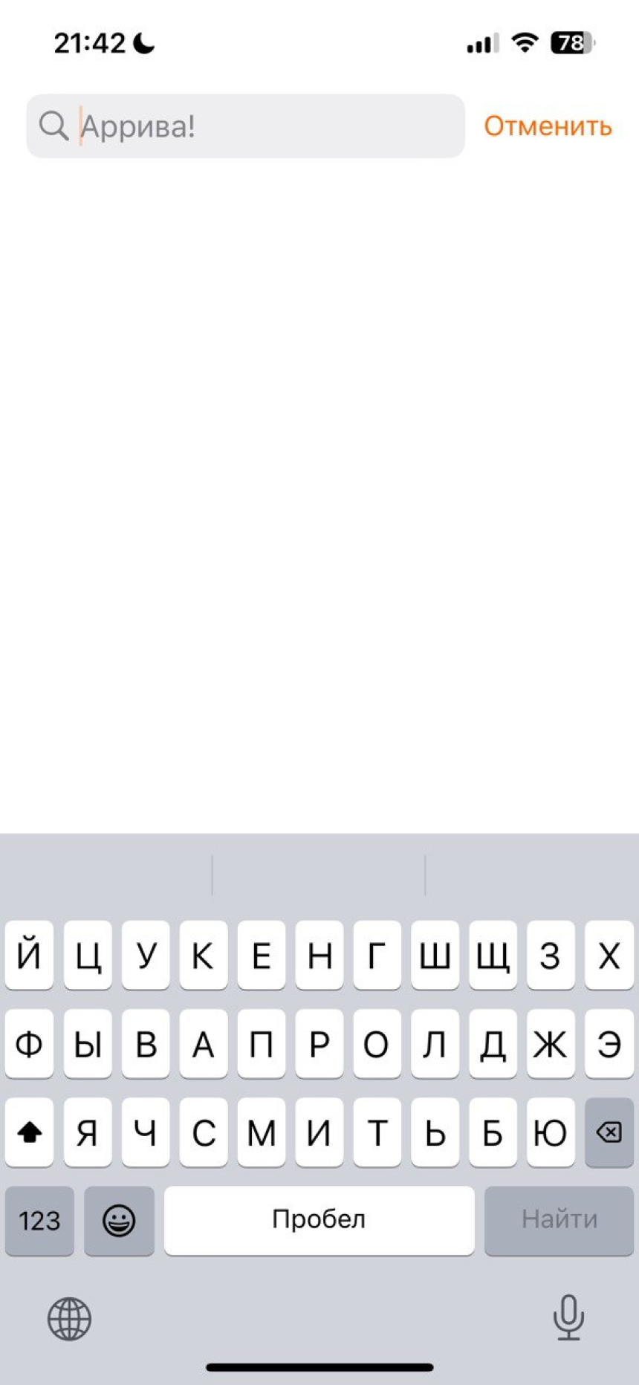

Рисунок 2.6 Поиск

Также на главное странице (меню), есть элемент выбора доставки. Там можно выбрать тип заказа (самовывоз из заведения или доставка на адрес). Можно открыть карту, для выбора заведения или, например, заказа другому человеку.

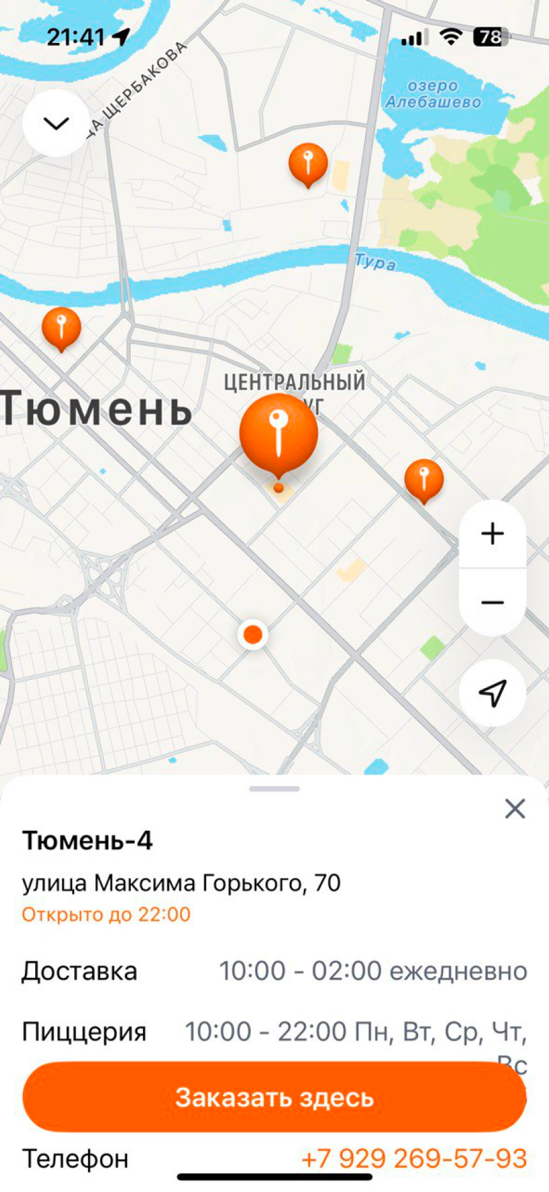

Рисунок 2.7 Способ доставки

## **Раздел «Профиль»**

Раздел "Профиль" в приложении "Додо Пицца" представляет собой центр управления личной информацией и заказами пользователя. При входе в этот раздел, отображается главная страница, как изображено на рисунке 3.1. Включает следующие ключевые элементы:

* Элемент «Личные данные\настройки» на рисунке 3.2: позволяет пользователям управлять своими персональными данными, вносить изменения в профиль и поддерживать актуальность информации.
* Элемент «История заказов» на рисунке 3.3: предоставляет обзор всех предыдущих заказов, включая детали, статус и историю транзакций.
* Элемент «Додокоины» на рисунке 3.4: позволяет участвовать в программе лояльности, получать персонализированные предложения и скидки, тратить бонусы на продукцию.
* Элемент «Миссии программы лояльности» на рисунке 3.5: позволяет выполнять миссии, чтобы заработать дополнительные «додокоины» программы лояльности.

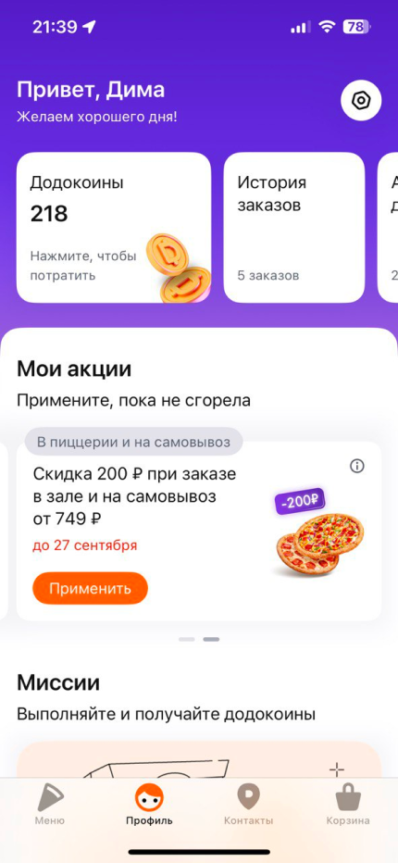

Рисунок 3.1. Профиль

В данном элементе можно изменить свои персональные данные, а также удалить аккаунт.

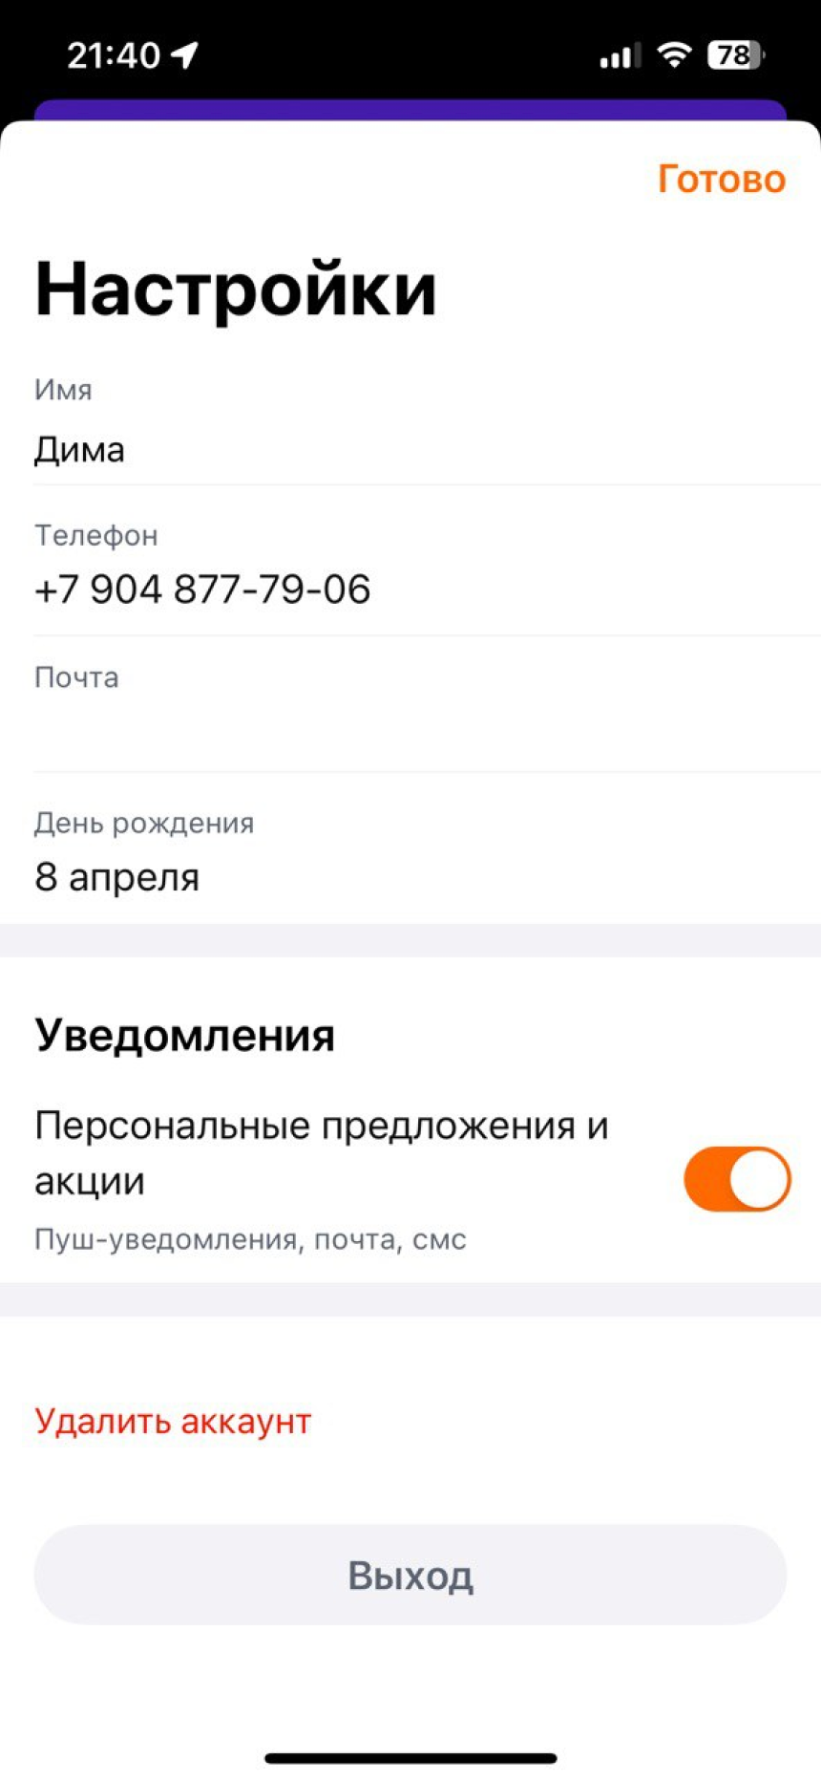

Рисунок 3.2. Личные данные\настройки

История заказов содержит в себе карточки заказов (дата, время, место, корзина, сумма), а также чеки.

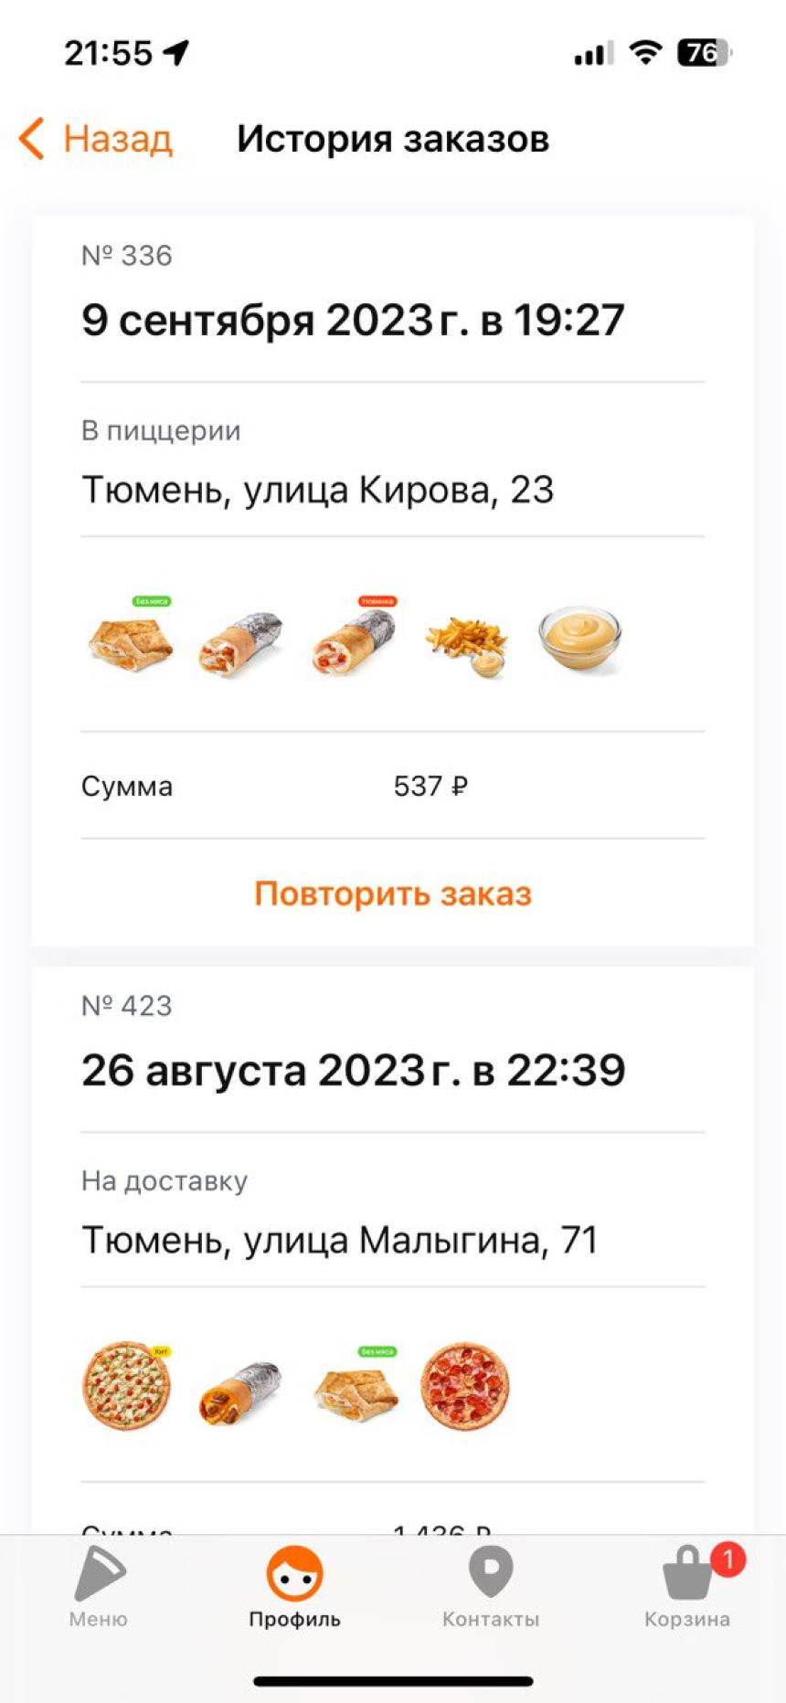

Рисунок 3.3. История заказов

В разделе «Додокоины», отображается информация о количестве бонусов у пользователя, позиции, которые можно приобрести за бонусы, а также даты сгорания бонусов (согласно правилам программы лояльности).

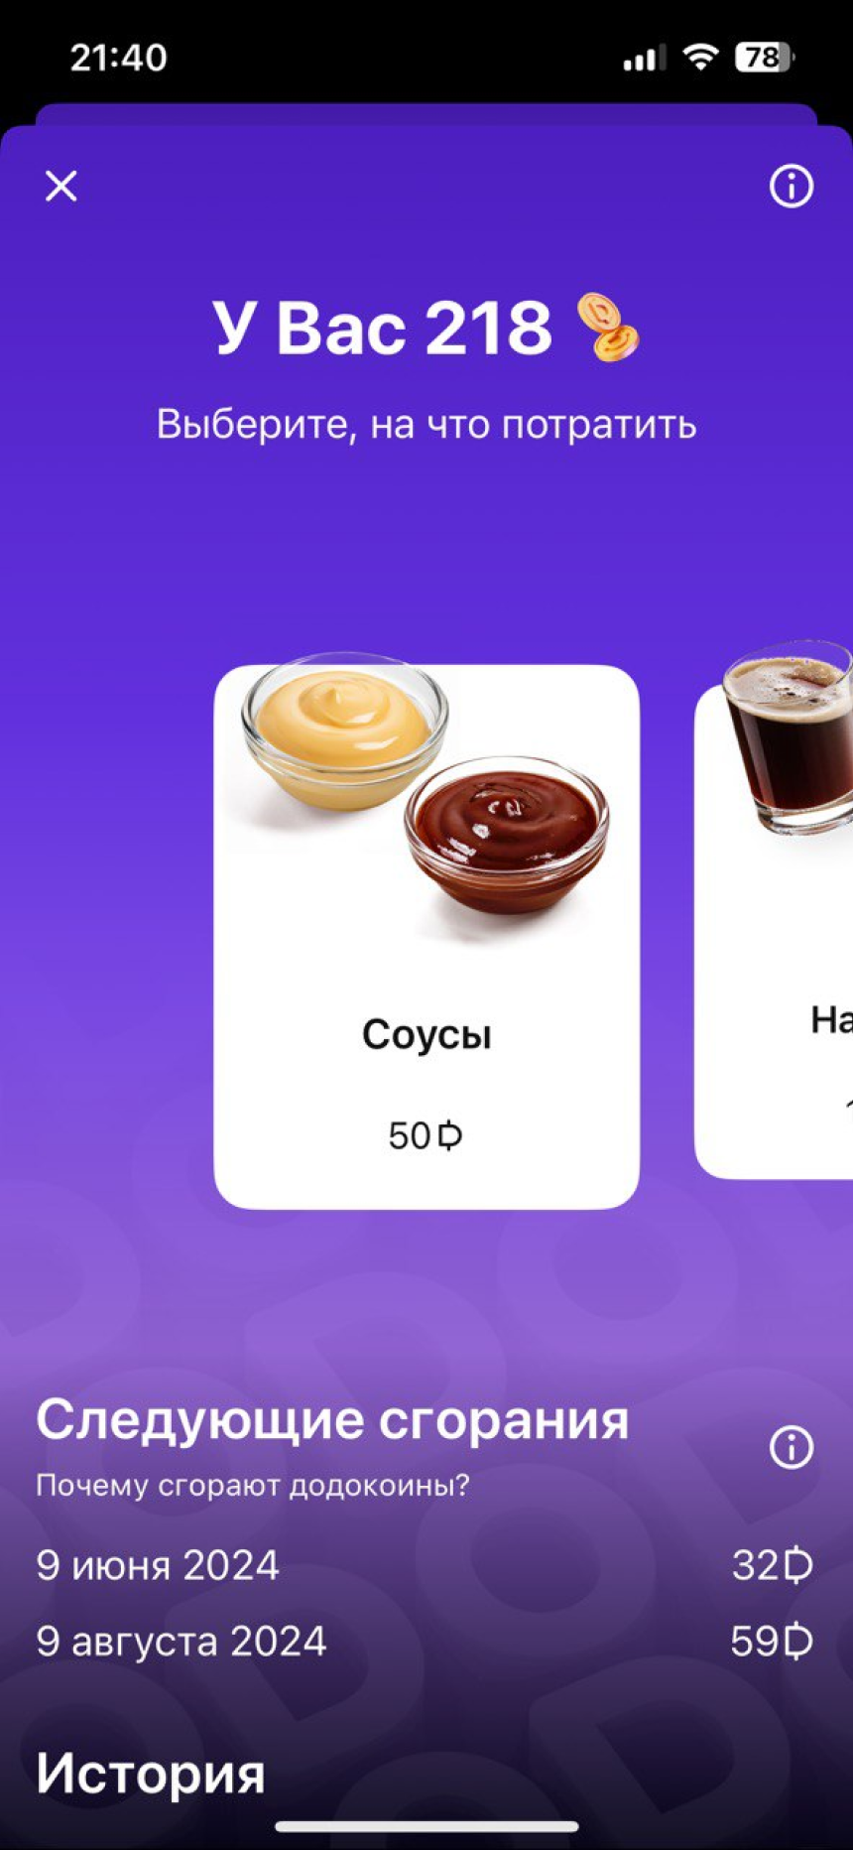

Рисунок 3.4. Додокоины

В элементе миссий, пользователю предлагается выполнять задания, чтобы получать бонусы программы лояльности.

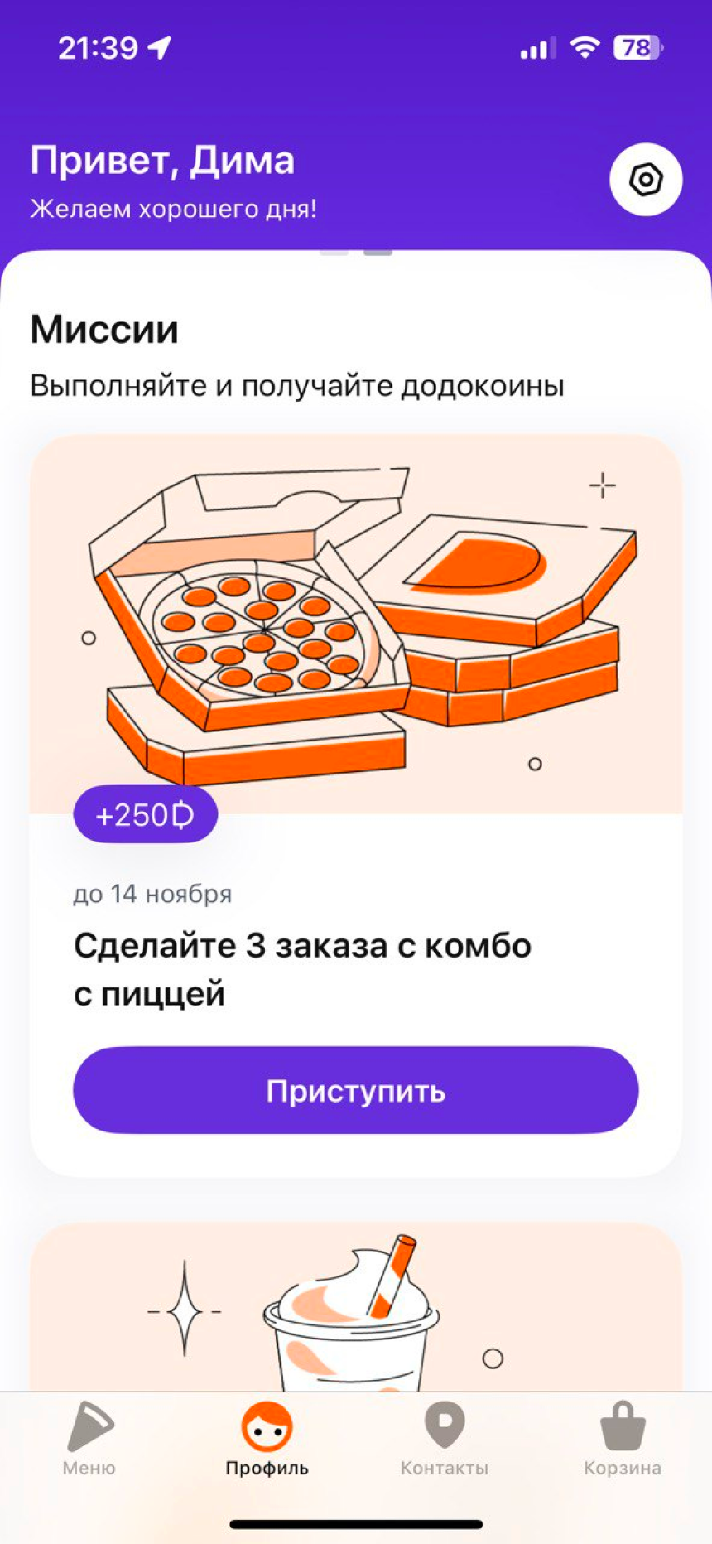

Рисунок 3.5. Миссии программы лояльности

## **Раздел «Новости»**

Раздел "Контакты" на рисунке 4.1 в приложении "Додо Пицца" создан для обеспечения удобства взаимодействия пользователей с службой поддержки и получения дополнительной информации. В средней части экрана находится информация и функции для связи:

* Позвонить: здесь элемент для связи с службой поддержки по телефону, номер телефона для звонков.
* Написать в чат: Пользователи могут воспользоваться функцией онлайн-чата для моментального общения с представителями и получения быстрых ответов на свои вопросы.
* Правовые документы на рисунке 4.2: открывают список документов для ознакомления (программа лояльности, оферта, пользовательское соглашение и т.д.)

Этот раздел призван обеспечить легкий доступ к контактной информации и средствам связи, чтобы обеспечить клиентов надежным и эффективным обслуживанием.

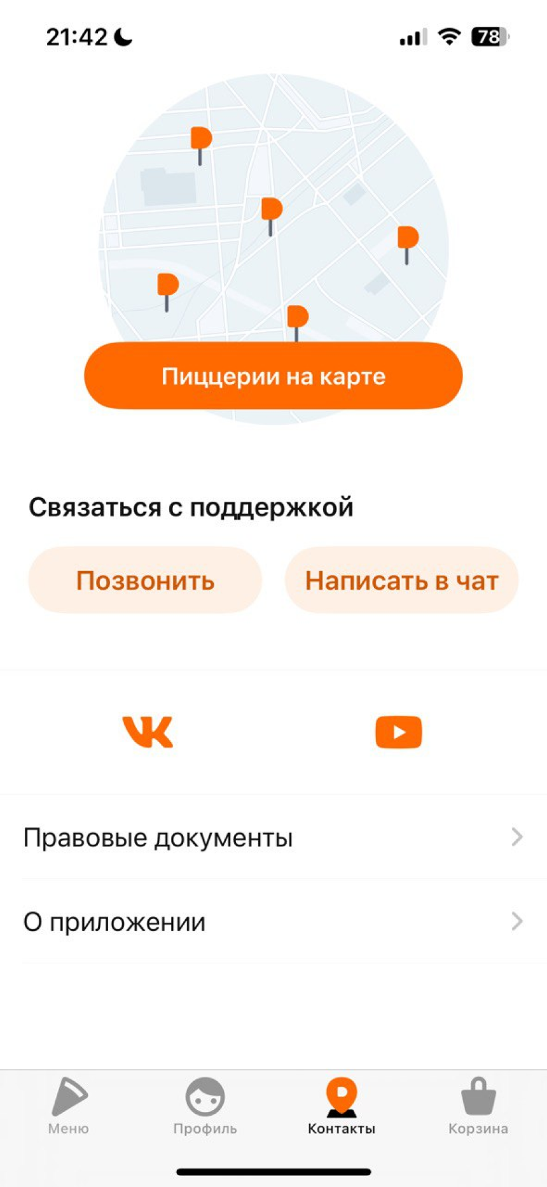

Рисунок 4.1 Контакты

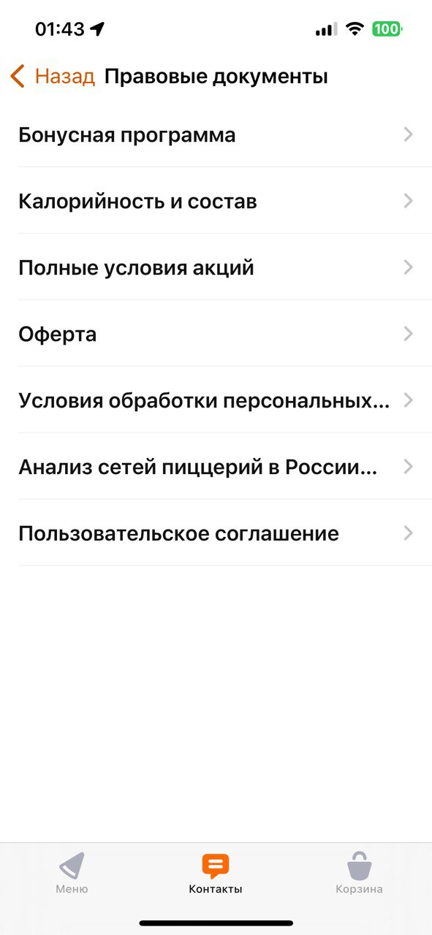

Рисунок 4.2 Правовые документы

## **Раздел «Корзина»**

Раздел "Корзина" на рисунке 5.1 в приложении "Додо Пицца" предоставляет пользователям удобный функционал для управления выбранными позициями перед оформлением заказа.

Основные возможности:

* Просмотр выбранных позиций: В данном разделе пользователь может легко просмотреть все выбранные блюда и товары перед оформлением заказа.
* Управление количеством: позволяет регулировать количество каждой позиции в корзине в соответствии с предпочтениями пользователя.
* Удаление позиций: даёт возможность убрать из корзины те позиции, которые больше не требуются.

Информация о заказе:

* Общая сумма заказа: отображает общую стоимость всех выбранных позиций в корзине.
* Статус заказа на рисунке 5.3: информирует пользователя о текущем статусе заказа, например, "В процессе" или "Готовится к доставке".

Дополнительные опции:

Продолжить покупки: Возможность вернуться в раздел "Меню" для добавления дополнительных позиций в корзину.

Оформить заказ на рисунке 5.2: Переход к процессу оформления заказа после проверки и подтверждения содержимого корзины.

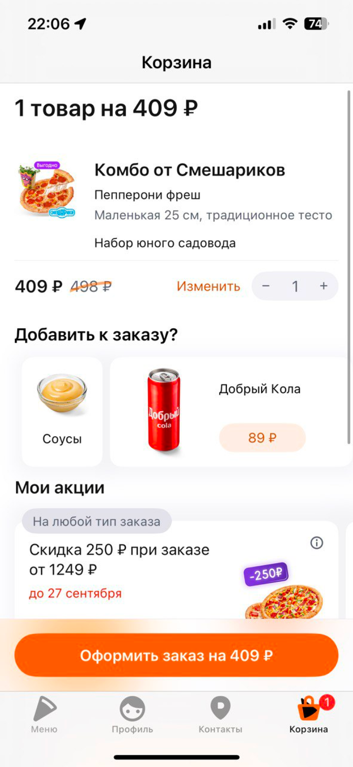

Рисунок 5.1 Корзина

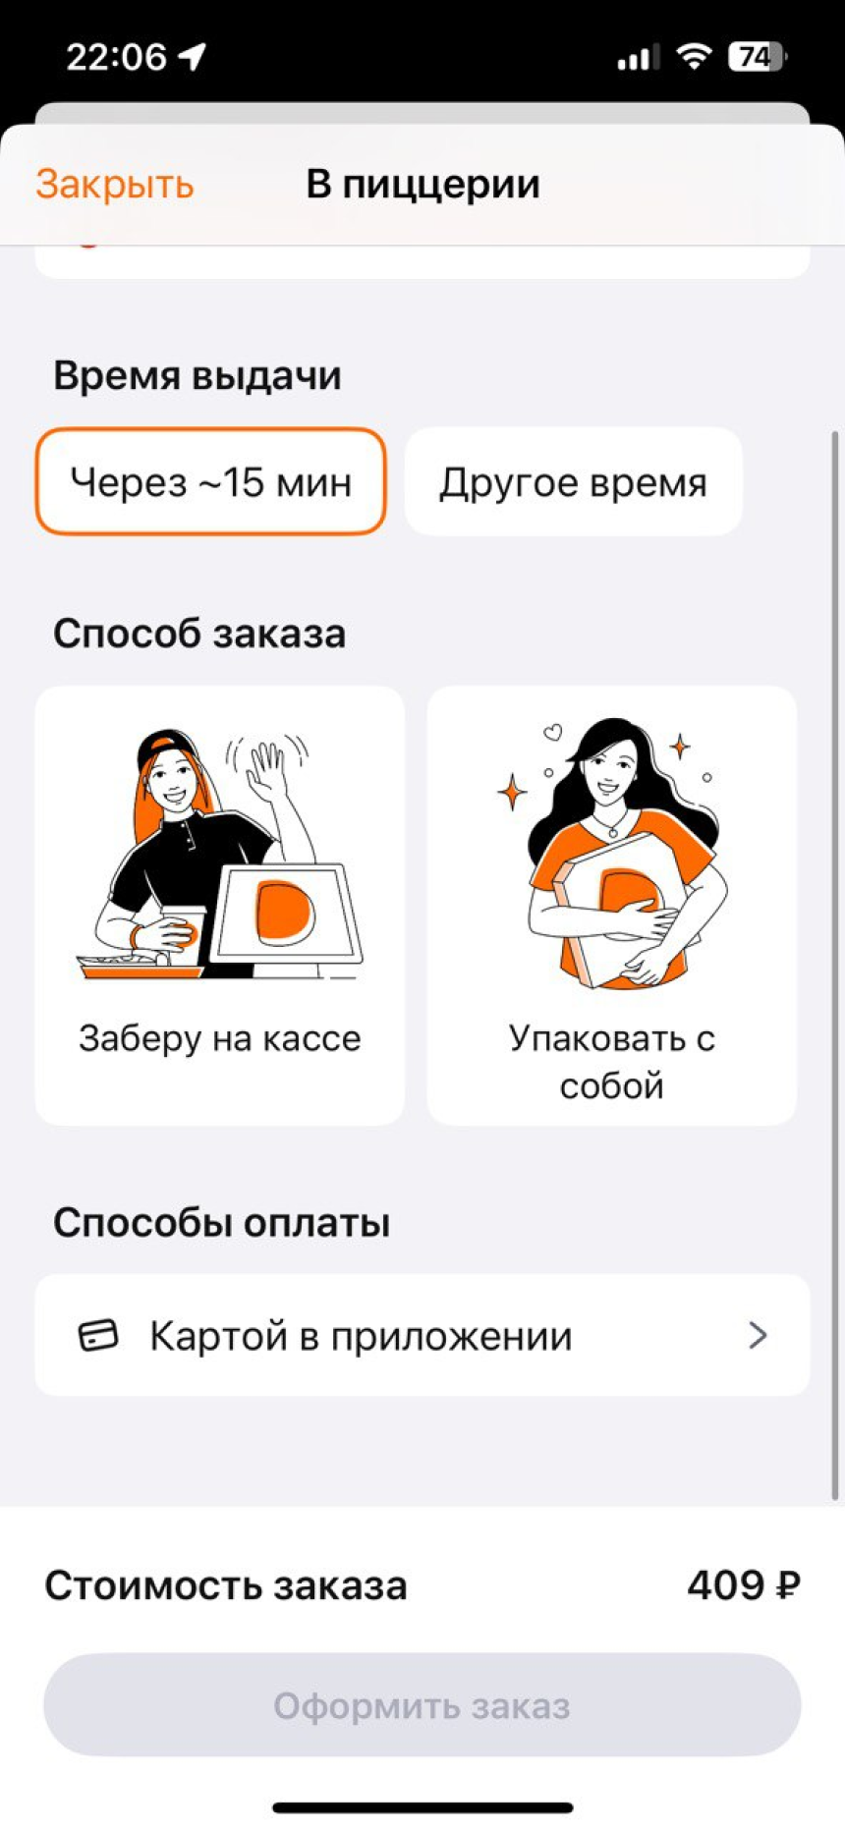

Рисунок 5.2 Оформление заказа

В оформленном заказе, можно следить за статусом. А также «фишка» додо пиццы – ведется прямая трансляция с кухни, где готовят ваш заказ.

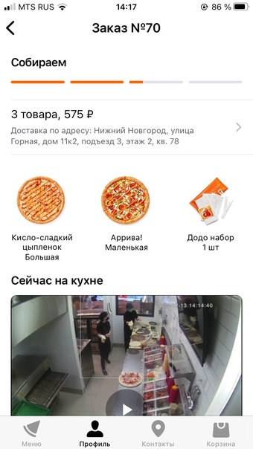

Рисунок 5.3 Оформленный заказ